Projekts

LATVIJAS REPUBLIKAS MINISTRU KABINETS
2015.gada _________ Noteikumi Nr.
Rīgā (prot. Nr. .§)

Grozījumi Ministru kabineta 2012.gada 21.februāra noteikumos Nr.134 „Personu apliecinošu dokumentu noteikumi”

Izdoti saskaņā ar Personu apliecinošu
dokumentu likuma 4.panta ceturto daļu
5.panta ceturto un astoto daļu un 6.panta septīto daļu

1. Izdarīt Ministru kabineta 2012.gada 21.februāra noteikumos Nr.134 „Personu apliecinošu dokumentu noteikumi” (Latvijas Vēstnesis, 2012, 35.nr; 2013, 33.nr; 2015, 19.nr,) šādus grozījumus:

  - Izteikt 11.un 12.punktu šādā redakcijā:
„11. Personas apliecībā ir iestrādāts datu nesējs – kontakta mikroshēma, kas atbilst tiesību aktos noteiktajām prasībām drošiem elektroniskā paraksta radīšanas līdzekļiem un kurā personai no 14 gadu vecuma ir iekļauta šāda informācija:
11.1. dati elektroniskā paraksta radīšanai un pārbaudei;
11.2. kvalificēts elektroniskā paraksta sertifikāts;
11.3. dati elektroniskai identitātes apliecināšanai un pārbaudei (turpmāk – autentifikācija);
11.4. autentifikācijas sertifikāts;
11.5. dati iekļautās informācijas aizsardzībai un automatizētai apstrādei (metadati).

12. Ja persona vēlas, personas apliecības kontakta mikroshēmā iekļauto informāciju personas apliecības derīguma termiņa laikā var atjaunot, aktualizēt vai papildināt ar pārvaldes noteiktu papildu informāciju, kas nav pretrunā ar tiesību aktos noteiktajām prasībām drošiem elektroniskā paraksta radīšanas līdzekļiem un fizisko personu datu aizsardzībai, izmantojot pārvaldes nodrošinātu elektronisku pakalpojumu. Elektroniskais pakalpojums ir pieejams, apliecinot identitāti ar personas apliecības kontakta mikroshēmā iekļautu derīgu un aktivizētu autentifikācijas sertifikātu.”

  - Izteikt 24.punktu šādā redakcijā:
„24. Iesniedzot vai uzrādot personu apliecinoša dokumenta izsniegšanai nepieciešamos dokumentus, persona informē amatpersonu, vai viņa:
24.1. vēlas, lai personu apliecinošā dokumentā tiktu norādītas šo noteikumu 8. vai 9.punktā minētās ziņas;
24.2. vēlas, lai tiktu informēta par personu apliecinoša dokumenta derīguma termiņa beigu tuvošanos, un norāda savu kontaktinformāciju (elektroniskā pasta adrese vai mobilā telefona numurs) paziņojuma saņemšanai no pārvaldes.”

  - Izteikt 32.punktu šādā redakcijā:
„32. Ja personas apliecības kontakta mikroshēmā iekļaujama šo noteikumu 11.2. un 11.4.apakšpunktā minētā informācija (turpmāk – sertifikāti), parakstot iesniegumu, persona:
32.1. piesakās uzticama sertifikācijas pakalpojumu sniedzēja valsts akciju sabiedrības "Latvijas Valsts radio un televīzijas centrs" (turpmāk – centrs) sniegtajiem sertifikācijas pakalpojumiem (turpmāk – sertifikācijas pakalpojumi);
32.2. apliecina, ka ir informēta par tiesību aktos personu apliecinošu dokumentu, fizisko personu elektroniskās identifikācijas un uzticamības pakalpojumu jomās paredzētajiem sertifikātu turētāja (subjekta) pienākumiem un atbildību;
32.3. līdz personas apliecības izsniegšanai norāda kontaktinformāciju (elektroniskā pasta adrese vai mobilā telefona numurs) paziņojumu saņemšanai no pārvaldes un centra;
32.4. līdz personas apliecības izsniegšanai norāda slepeno jautājumu un atbildi uz slepeno jautājumu, kas izmantojama tikai un vienīgi personas identitātes pārbaudei, ja persona, zvanot centra palīdzības dienestam, vēlas apturēt sertifikātu darbību;
32.5. piekrīt, ka šo noteikumu 2.1.1., 2.1.2., 2.1.3., 2.5.3., 32.3. un 32.4.apakšpunktā minētās ziņas tiks nodotas centram tiesību aktos noteikto sertifikācijas pakalpojumu sniegšanai, kā arī dod atļauju šo noteikumu 2.1.1., 2.1.2. un 2.1.3.apakšpunktā minēto ziņu iekļaušanai sertifikātos, kuru izmantošanas gadījumā tās kļūs pieejamas trešajām personām.”.

  - Izteikt 35.punktu šādā redakcijā:
„35. Ja personas apliecība ar kontakta mikroshēmā iekļautiem sertifikātiem ir pazudusi vai ir pamats uzskatīt, ka personas apliecības kontakta mikroshēmā iekļautā informācija izmantota bez personas ziņas, personai ir pienākums telefoniski centra palīdzības dienestā vai klātienē šo noteikumu 17. vai 18.punktā minētajā iestādē nekavējoties pieprasīt sertifikātu darbības apturēšanu.”.

  - Izteikt 42.punktu šādā redakcijā:
„42. Personai, kura saņem personas apliecību ar kontakta mikroshēmā iekļautiem sertifikātiem, aizklātā veidā izsniedz vai nogādā informāciju, kas atbilst personas apliecībā ietvertajai šo noteikumu 11.5.apakšpunktā minētajai informācijai:
42.1. autentifikācijas personīgais identifikācijas numurs (turpmāk – PIN1);
42.2. elektroniskas parakstīšanas personīgais identifikācijas numurs (turpmāk – PIN2);
42.3. PIN1 un PIN2 atbloķēšanas kods (turpmāk – PUK).”

  - Papildināt noteikumus ar 42¹.punktu šādā redakcijā”:
„42¹. Personai, kura saņem personas apliecību ar kontakta mikroshēmā iekļautiem sertifikātiem, centrs nodrošina 120 elektronisko dokumentu iezīmēšanu ar laika zīmogu tiešsaistes režīmā bez maksas.”

  - Izteikt 43.punktu šādā redakcijā:
„43. Ja persona vēlas saņemt jaunu PIN1, PIN2 un PUK, tā šo noteikumu 17., 18. vai 19.punktā minētajā iestādē iesniedz personas apliecību ar kontakta mikroshēmā iekļautiem sertifikātiem. Jaunu PIN1, PIN2 un PUK sagatavošanas laikā pārvalde aptur sertifikātu darbību un to atjauno (aktivizē), izsniedzot personai personas apliecību un jaunus PIN1, PIN2 un PUK šo noteikumu 42.punktā minētajā veidā.”

  - Izteikt 45., 46.un 47.punktu šādā redakcijā:
„45. Ja personas apliecības kontakta mikroshēmā iekļauti sertifikāti, persona ar atsevišķu parakstu iesniegumā lūdz sertifikātus aktivizēt un apliecina, ka ir iepazinusies ar sertifikācijas pakalpojumu sniegšanas informācijas sistēmu, iekārtu un procedūru drošības aprakstu, ar uzticamu sertifikācijas pakalpojumu sniedzēju reģistrā iekļautajiem sertifikācijas pakalpojumu sniegšanas noteikumiem un citiem drošības pasākumiem, kurus uzticams sertifikācijas pakalpojumu sniedzējs veic, lai novērstu kvalificēta sertifikāta nelikumīgu lietošanu, kā arī kvalificētā sertifikātā iekļautajiem nosacījumiem un ierobežojumiem (turpmāk – sertifikācijas pakalpojumu noteikumi). Ja centrs veic izmaiņas sertifikācijas pakalpojumu noteikumos, tās stājas spēkā ne agrāk kā septiņas dienas no attiecīgā paziņojuma izvietošanas centra portālā www.eparaksts.lv.

46. Personai ir tiesības atteikties no sertifikātu aktivizēšanas, neizpildot šo noteikumu 45.punktā noteikto, kā arī pieprasīt sertifikātu anulēšanu, darības apturēšanu, pirmreizēju aktivizēšanu vai darbības atjaunošanu visā personas apliecības derīguma termiņa laikā. Sertifikātu darbības apturēšanu var pieprasīt telefoniski centra palīdzības dienestā vai klātienē pārvaldes teritoriālajā nodaļā vai Latvijas pārstāvniecībā. Sertifikātu pirmreizēju aktivizēšanu un darbības atjaunošanu var pieprasīt tikai klātienē pārvaldes teritoriālajā nodaļā, Latvijas pārstāvniecībā, centrā vai pie pakalpojumu sniedzēja, ar kuru pārvalde un centrs noslēdzis trīspusēju līgumu par sertifikātu pirmreizējas aktivizēšanas un darbības atjaunošanas pakalpojumu sniegšanu. Pirmreizējas sertifikātu aktivizācijas gadījumā persona izpilda tās šo noteikumu 32. un 45.punktā minētās prasības, kuras nav izpildītas izsniedzot personas apliecību. Pirms pirmreizējas sertifikāta aktivizēšanas, anulēšanas, darbības apturēšanas un atjaunošanas pārbaudāma personas identitāte.

47. Personas apliecības kontakta mikroshēmā iekļautos sertifikātus anulē, ja personas apliecība kļūst lietošanai nederīga pirms sertifikātu derīguma termiņa beigām, kā arī citos tiesību aktos elektroniskās identifikācijas un uzticamības pakalpojumu jomā noteiktajos gadījumos.”.

  - Papildināt 50 punktu ar jaunu teikumu šādā redakcijā:
„Latvijas pārstāvniecība tās rīcībā esošu neizsniegtu personu apliecinošu dokumentu un ar to saistīto šo noteikumu 42.punktā minēto informāciju glabā divus gadus un pēc tam nosūta pārvaldei.”.

  - Aizstāt 51.punktā vārdus „vienu gadu” ar vārdiem „sešus mēnešus” un papildināt ar otro teikumu šādā redakcijā:
„Latvijas pārstāvniecība tās rīcībā esošu nederīgu personu apliecinošu dokumentu nosūta pārvaldei.”.

  - Izteikt 3.pielikumu šādā redakcijā:

„3.pielikums
Ministru kabineta
2012.gada 21.februāra
noteikumiem Nr.134

Latvijas nepilsoņa pases paraugs

- Pases vāks (1.vāks) (1.attēls)
Krāsa: violeta
LATVIJAS REPUBLIKA
Valsts simbolika: lielais valsts ģerbonis zelta krāsā
NEPILSOŅA PASE
Mikroshēmas simbols (saskaņā ar ICAO)
II. Pases pirmā vāka iekšpuse (2.vāks) (2.a attēls)

III. 1.lappuse (datu lapas otra puse) (2.b attēls)
Latvijas Republika
Република Латвия
República de Letonia
Lotyšská republika
Republikken Letland
Die Republik Lettland
Läti Vabariik
Δημοκρατία της Λετονίας
Republic of Latvia
La République de Lettonie
Poblacht na Laitvia
Repubblica di Lettonia
Latvijos Respublika
Lett Köztársaság
Repubblika tal-Latvja
De Republiek Letland
Republika Łotewska
República da Letónia
Republica Letonă
Lotyšská republika
Republika Latvija
Latvian tasavalta
Republiken Lettland
Republika Latvija
Nepilsoņa pase
Паспорт на чужденец
Pasaporte para extranjeros
Cizinecký pas
Fremmedpas
Fremdenpass
Välismaalase pass
Διαβατήριο αλλοδαπών
Aliens Passport
Passeport pour étrangers
Pas d'Eachtrannaigh
Passaporto per stranieri
Užsieniečio pasas
Útlevél külföldi részére
Passaport għall-barranin
Vreemdelingenpaspoort
Dokument Cudzoziemca
Passaporte para Estrangeiros
Paşaport pentru străini
Cudzinecký pas
Potni list za tujca
Muukalaispassi
Främlingspass
Putovnica državljanina treće zemlje

IV. 2.lappuse (datu lapa) (3.a attēls)
Datu lapa – informācijas lauku nosaukumi latviešu, angļu, franču valodā, indekss pie informācijas lauka – zināšanai un atbilstošā tulkojuma atrašanai
NEPILSOŅA PASE / ALIENS PASSPORT / PASSEPORT POUR ETRANGERS
LATVIJA / LATVIA / LETTONIE

Tips / Type / Type
PN
Valsts kods / Code of Issuing State / Code du pays
LVA
Pases Nr. / Passport No. / Passeport No
(divi burti un septiņi cipari)

1. Uzvārds / Surname / Nom
2. Vārds(-i) / Given name(s) / Prénom(s)
3. Pilsonība / Nationality / Nationalité
4. Augums / Height / Taille
5. Dzimums / Sex / Sexe
6. Dzimšanas datums / Date of birth / Date de naissance
7. Personas kods / Personal No. / Code d’identité
8. Izdevējiestāde / Authority / Autorité
9. Dzimšanas vieta / Place of birth / Lieu de naissance
10. Izdošanas datums / Date of issue / Date de délivrance
11. Paraksts / Holder’s signature / Signature du titulaire
12. Derīga līdz / Date of expiry / Date d’expiration

V. 3.lappuse (3.b attēls)
Tautība XXXXXXX

Pases turētāja personvārda oriģinālforma latīņalfabētiskajā transliterācijā ir/
The original form of the name of the holder of this passport transliterated in Latin alphabet is/
La forme originale du nom du titulaire de ce passeport en translittération à l’alphabet latin est
PERSONVĀRDS
Pases turētāja personvārda vai dzimtas uzvārda vēsturiskā forma ir/
The historical form of the given name or the family name of the holder of this passport is/
La forme historique du prénom ou du nom de famille du titulaire de ce passeport est
PERSONVĀRDS
(Ierakstus izdara personalizācijas procesā)
VI. 4. un 5.lappuse (4.a un 4.b attēls)
Datu lapas informācijas lauku nosaukumu tulkojums Eiropas Savienības valstu valodās
BG
1.Фамилия 2.Имена 3.Гражданство 4.Ръст 5.Пол 6.Дата на раждане 7.Единен граждански номер 8.Издаден от 9.Място на раждане 10.Дата на издаване 11.Подпис на притежателя 12.Дата на валидност

ES
1.Apellido 2.Nombre (s) 3.Nacionalidad 4.Talla 5.Sexo 6.Fecha de nacimiento 7.Número de identidad 8.Autoridad 9.Lugar de nacimiento 10.Fecha de expedición 11.Firma del titular 12.Fecha de caducidad
CS
1.Přijmení 2.Jméno 3.Státní občanství 4.Výška 5.Pohlaví 6.Datum narození 7.Rodné číslo 8.Pas vydal 9.Místo narození 10.Datum vydání 11.Podpis držitele 12.Platnost do

DA
1.Efternavn 2.Fornavne 3.Nationalitet 4.Højde 5.Køn 6.Fødselsdato 7.Personnummer 8.Myndighed 9.Fødested 10.Udstedelsesdato 11.Indehaverens underskrift 12.Gyldigt indtil

DE
1.Name 2.Vornamen 3.Staatsangehörigkeit 4.Größe 5.Geschlecht 6.Geburtstag 7.Persönliche Identifizierungsnummer 8.Ausstellende Behörde 9.Geburtsort 10.Ausstellungsdatum 11.Unterschrift der Inhaberin 12.Gültig bis
ET
1.Perekonnanimi 2.Eesnimed 3.Kodakondsus 4.Pikkus 5.Sugu 6.Sünniaeg 7.Isikukood 8.Väljaandja 9.Sünnikoht 10.Välja antud 11.Kasutaja allkiri 12.Kehtiv kuni

EL
1.Επώνυμο 2.‘Ονομα 3.Ιϑαγένεια 4.Υψος 5.Φύλο 6.Ημερομηνία γέννησης 7.Προσωπική ταυτοποίηση 8.Εκδούσα Αρχή 9.Τόπος γεννήσεως 10.Ημερομηνία έκδοσης 11.Υπογραφή κατόχου 12.Ημερομηνία λήξης
GA
1.Sloinne 2.Réamhainm (neacha) 3.Náisiúntacht 4.Airde 5.Gnéas 6.Dáta breithe 7.Uimhir aitheantais phearsanta 8.Údarás eisiúna 9.Áit bhreithe 10.Dáta eisiúna 11.Síniú an tsealbhóra 12.As feidhm
IT
1.Cognome 2.Nome 3.Cittadinanza 4.Statura 5.Sesso 6.Data di nascita 7.Codice fiscale 8.Autorità di rilascio 9.Luogo di nascita 10.Data di rilascio 11.Firma del titolare 12.Data di scadenza

LT
1.Pavardé 2.Vardas (-ai) 3.Pilietybé 4.Ūgis 5.Lytis 6.Gimimo data 7.Asmens kodas 8.Išdavusi institucija 9.Gimimo vieta 10.Išdavimo data 11.Asmens parašas 12.Galioja iki

HU
1.Családi név 2.Utónév (-ek) 3.Állampolgárság 4.Magasság 5.Nem 6.Születési idö 7.Személyi szám 8.Kiállitó hatóság 9.Születési hely 10.Kiállítási dátum 11.Aláírás 12.Érvényességi idő

MT
1.Kunjom 2.Ismijiet 3.Ċittadinanza 4.Tul 5.Sess 6.Data tat-twelid 7.Numru ta' identifikazzjoni personali 8.Uffiċċju min fejn inħareġ 9.Post tat-twelid 10.Data tal-ħruġ 11.Firma tad-detentur 12.Data meta jiskadi
NL
1.Naam 2.Voornamen 3.Nationaliteit 4.Lengte 5.Geslacht 6.Geboortedatum 7.Persoonsnummer 8.Instantie 9.Geboorteplaats 10.Datum van afgifte 11.Handtekening van de houder 12.De geldigheidsduur van dit paspoort eindigt op

PL
1.Nazwisko 2.Imię 3.Obywatelstwo 4.Wzrost 5.Płeč 6.Data urodzenia 7.Numer identyfikacyjny 8.Organ wydający 9.Miejsce urodzenia 10.Data wydania 11.Podpis posiadacza 12.Data upływu waźnośçi

PT
1.Apelido 2. Nome (s) próprio (s) 3.Nacionalidade 4.Altura 5.Sexo 6.Data de nascimento 7.Número de identificação pessoal 8.Autoridade 9.Local de nascimento 10.Data da emissão 11.Assinatura do titular 12.Válido até

RO
1.Numele 2.Prenumele 3.Naţionalitatea 4.Înălţimea 5.Sex 6.Data naşterii 7.Cod numeric personal 8.Organul emitent 9.Locul naşterii 10.Data eliberării 11.Semnătura titularului 12.Data expirării

SK
1.Priezvisko 2.Meno 3.Štátna príslušnost 4.Výška 5.Pohlavie 6.Dátum narodenia 7.Rodné čislo 8.Pas vydal 9.Miesto narodenia 10.Dátum vydania 11.Podpis držitel’a 12.Dátum platnosti
SL
1.Priimek 2.Ime 3.Državljanstvo 4.Višina 5.Spol 6.Rojstni datum 7.EMŠO 8.Pristojni organ 9.Rojstni kraj 10.Datum izdaje 11. Lastnoročni podpis 12.Velja do

FI
1.Sukunimi 2.Etunimet 3.Kansalaisuus 4.Pituus 5.Sukupuoli 6.Syntymäaika 7.Henkilötunnus 8.Myöntävä viranomainen 9.Syntymäkotikunta 10.Myönnetty 11.Haltijan nimikirjoitus 12.Viimeinen voimassaolopäivä

SV
1.Efternamn 2.Förnamn 3.Nationalitet 4.Längd 5.Kön 6.Födelsedatum 7.Personnummer 8.Utfärdande myndighet 9.Födelseort 10.Utfärdat 11.Innehavarens namnteckning 12.Sista giltighetsdag

HR
1.Prezime 2.Ime (na) 3.Nacionalnost 4.Visina 5. Spol 6. Datum rođenja 7. OIB 8.Izdana od 9. Mjesto rođenja 10. Datum izdavanja 11.Potpis vlasnika 12. Datumj isteka valjanosti
VII. 6., 7. un 8.lappuse (paredzēta ierakstiem par personas bērniem) (5.a, 5.b un 6.a attēls)
Bērni/Children/Enfants
1. Uzvārds / Surname / Nom
2. Vārds (-i) / Given name (s) / Prénom (s)
6. Dzimšanas datums / Date of birth / Date de naissance
5. Dzimums / Sex / Sexe
7. Personas kods / Personal No. / Code d’identité
VIII. 9.lappuse) (6.b attēls)
Tukša, bez ierakstiem
IX. 10.lappuse un nākamās lapas līdz 33.lappusei (7.a un 7.b attēls)
Paredzētas vīzām
VĪZAS / VISAS / VISAS
X. 34.lappuse (8.a attēls)
Šī pase ir Latvijas Republikas īpašums. Šīs pases turētājs ir Latvijas Republikas aizsardzībā. Latvijas Republikas valdība lūdz visus, no kuriem tas atkarīgs, ļaut šīs pases turētājam brīvi pārvietoties, kā arī sniegt viņam tādu palīdzību un aizsardzību, kāda varētu būt nepieciešama. Šī pase ir derīga ceļošanai uz visām valstīm. Šīs pases turētājam ir tiesības izbraukt no Latvijas Republikas un atgriezties Latvijas Republikā.
This passport is the property of the Republic of Latvia. The holder of this passport is under the protection of the Republic of Latvia. The Government of the Republic of Latvia requests all those whom it may concern to allow the holder to pass freely without let or hindrance and to afford such assistance and protection as may be necessary. This passport is valid to travel to all countries. The holder of this passport is entitled to depart and enter the Republic of Latvia.
Ce passeport est la propriéte de la République de Lettonie. Le titulaire de ce passeport est sous la protection de la République de Lettonie. Le gouvernement de la République de Lettonie prie tous, de qui cela dépend, à permettre au titulaire de ce passeport se déplacer librement, ainsi que prêter à lui l’assistance et la protection nécessaire. Ce passeport est valable pour voyager dans tous les pays. Le titulaire de ce passeport a le droit à la sortie et l’entrée en République de Lettonie.
XI. 2.vāka iekšpuse (3.vāks) (8.b attēls)
Šajā pasē ir 34 lappuses
Този паспорт съдържа 34 страници
Este pasaporte contiene 34 páginas
Tento cestovni pas obsahuje 34 stran
Dette pas består af 34 sider
Dieser Pass enthält 34 Seiten
Passis on 34 lehekülge
Το διαβατήριο αυτό περιέχει 32 σελίδες
This passport contains 34 pages
Ce passeport contient 34 pages
Tá 34 leathanach sa phas seo
Il presente passaporto contiene 34 pagine
Šiame pase 34 numeruoti puslapiai
Az útlevél 34 oldalt tartalmaz
Dan il-passaport fih 34 paġna
Dit paspoort bevat 34 bladzijden
Ten paszport zawiera 34 strony
Este passaporte contém 34 páginas
Acest paşaport conţine 34 de pagini
Tento cestovný pas obsahuje 32 strán
Ta potni list obsega 34 strani
Tämä passi sisältää 34 sivua
Detta pass innehåller 34 sidor
Ova putovnica sadrži 34 stranice

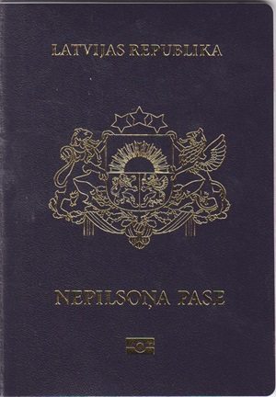
1.attēls

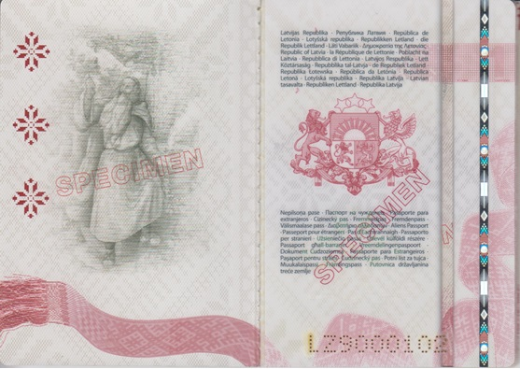
2.a un 2.b attēls

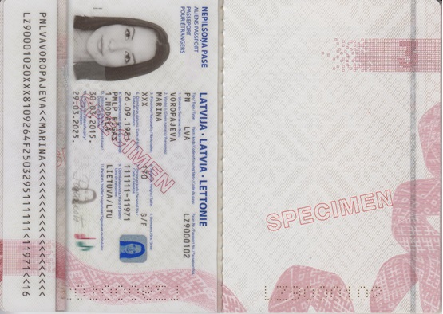
3.a un 3.b attēls

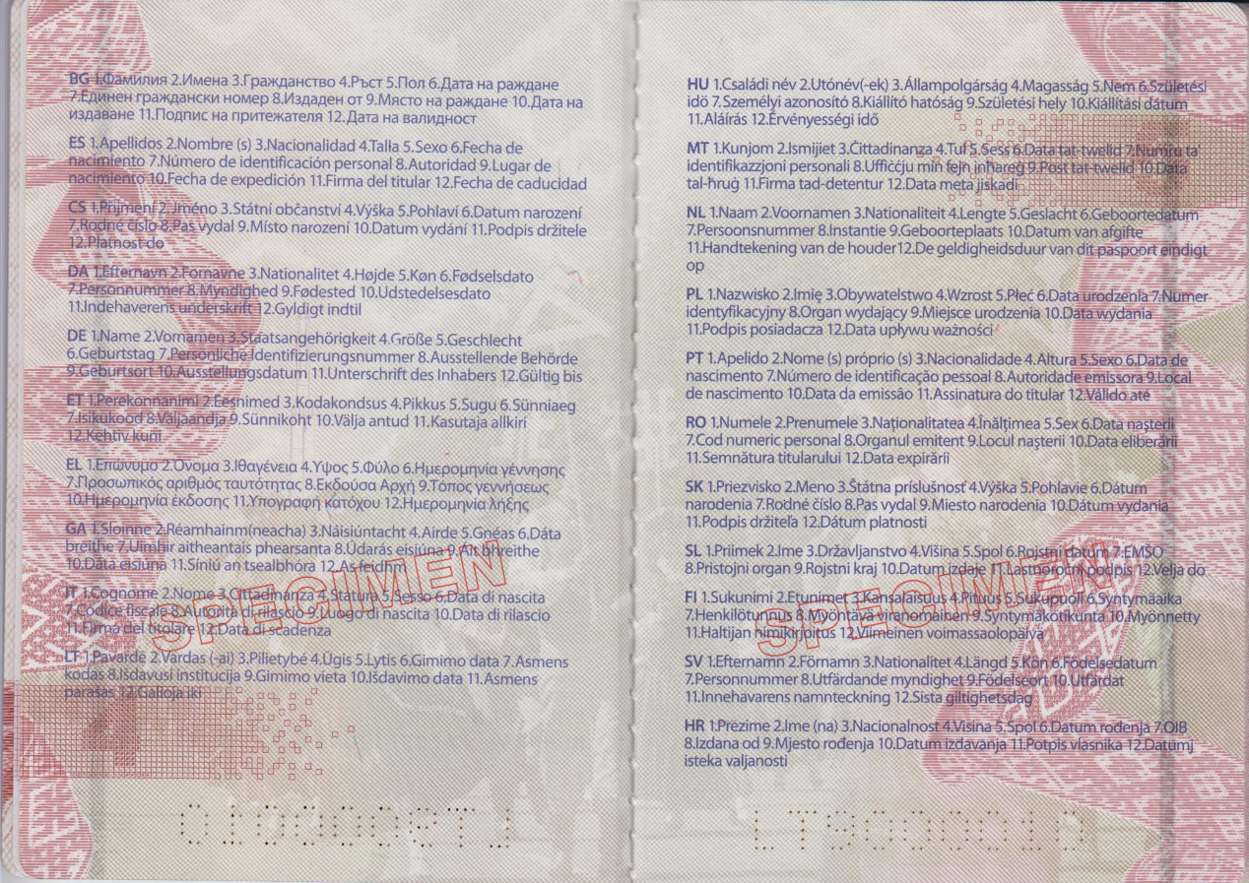
4.a un 4.b attēls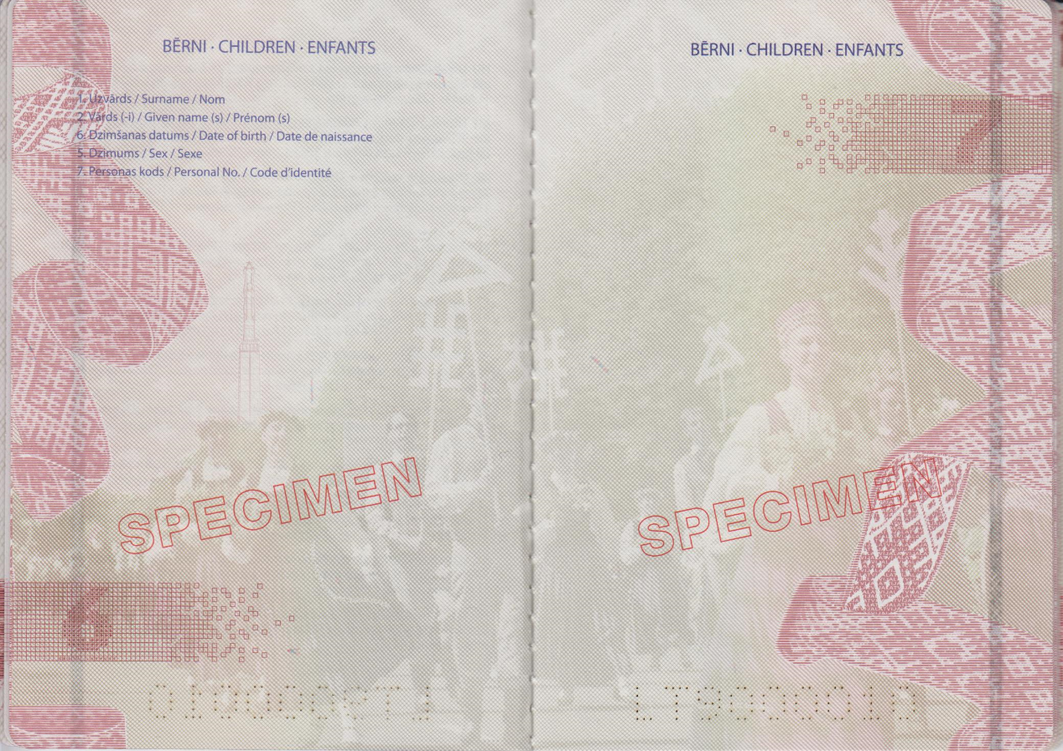5.a un 5.b attēls
6.a un 6.b attēls
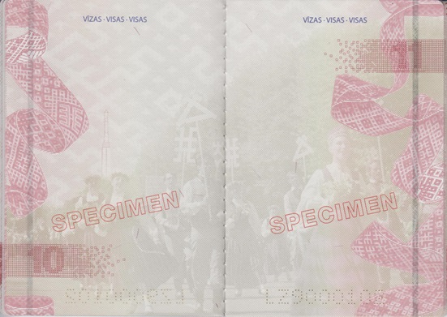
7.a un 7.b attēls

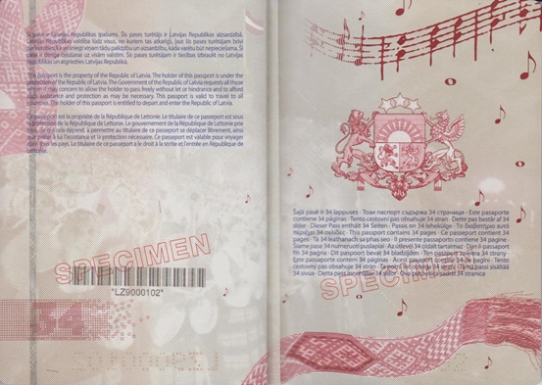
8.a un 8.b attēls

Iekšlietu ministrs R.Kozlovskis”

  - Izteikt 4.pielikumu šādā redakcijā:

„4.pielikums
Ministru kabineta
2012.gada 21.februāra
noteikumiem Nr.134

Bezvalstnieka ceļošanas dokumenta paraugs

Pases vāks (1.vāks) (1.attēls)
Krāsa: brūna
LATVIJAS REPUBLIKA
REPUBLIC OF LATVIA
Valsts simbolika: lielais valsts ģerbonis zelta krāsā
CEĻOŠANAS DOKUMENTS
TRAVEL DOCUMENT
(CONVENTION OF 28 SEPTEMBER 1954)
Mikroshēmas simbols (saskaņā ar ICAO)
II. Pases pirmā vāka iekšpuse (2.vāks) (2.a attēls)
III. 1.lappuse (2.b attēls)
Latvijas Republika
Република Латвия
República de Letonia
Lotyšská republika
Republikken Letland
die Republik Lettland
Läti Vabariik
Δημοκρατία της Λετονίας
Republic of Latvia
la République de Lettonie
Poblacht na Laitvia
Repubblica di Lettonia
Latvijos Respublika
Lett Köztársaság
Repubblika tal-Latvja
de Republiek Letland
Republika Łotewska
República da Letónia
Republica Letonă
Lotyšská republika
Republika Latvija
Latvian tasavalta
Republiken Lettland
Republika Latvija
Bezvalstnieka ceļošanas dokuments
Документ за пътуване на лице без гражданство
Documento de viaje para apátridas
Cestovní doklad osoby bez státní příslušnosti
Rejsedokument til statsløs person
Reiseausweis für Staatenlose
Kodakondsuseta isiku reisidokument
Ταξιδιωτικό έγγραφο για απάτριδες
Stateless Person Travel Document
Titre de voyage pour apatride
Cáipéis Taistil Duine gan Stát
Documento di viaggio per apolidi
Asmens be pilietybės kelionės dokumentas
Utazási igazolvány hontalan személy részére
Dokument ta' l-ivvjaġġar għal-persuna mingħajr ċittadinanza
Reisdocument voor staatlozen
Dokument Podróży osoby bez obywatelstwa
Título de viagem para Apátridas
Paşaport pentru persoană fără cetăţenie
Cestovný doklad osoby bez štátnej príslušnosti
Potna listina za apatrida
Valtiottoman henkilön matkustusasiakirja
Resedokument för statslös person
Putna isprava osobe bez državljanstva
IV. 2.lappuse (3.a attēls)
Datu lapa – informācijas lauku nosaukumi latviešu, angļu, franču valodā, indekss pie informācijas lauka – zināšanai un atbilstošā tulkojuma atrašanai
BEZVALSTNIEKA CEĻOŠANAS DOKUMENTS
STATELESS PERSON TRAVEL DOCUMENT
TITRE DE VOYAGE POUR APATRIDE
LATVIJA / LATVIA / LETTONIE

Tips / Type / Type
PB
Valsts kods / Code of Issuing State / Code du pays
LVA
Dokumenta Nr. / Document No. / Nº du Titre
(divi burti un septiņi cipari)

1. Uzvārds / Surname / Nom
2. Vārds(-i) / Given name(s) / Prénom(s)
3. Augums / Height / Taille
4. Dzimums / Sex / Sexe
5. Dzimšanas datums / Date of birth / Date de naissance
6. Personas kods / Personal No. / Code d’identité
7. Izdevējiestāde / Authority / Autorité
8. Dzimšanas vieta / Place of birth / Lieu de naissance
9. Izdošanas datums / Date of issue / Date de délivrance
10. Paraksts / Holder’s signature / Signature du titulaire
11. Derīga līdz / Date of expiry / Date d’expiration

V. 3.lappuse (3.b attēls)
Pases turētāja personvārda oriģinālforma latīņalfabētiskajā transliterācijā ir/
The original form of the name of the holder of this passport transliterated in Latin alphabet is/
La forme originale du nom du titulaire de ce passeport en translittération à l’alphabet latin est
PERSONVĀRDS
Pases turētāja personvārda vai dzimtas uzvārda vēsturiskā forma ir/
The historical form of the given name or the family name of the holder of this passport is/
La forme historique du prénom ou du nom de famille du titulaire de ce passeport est
PERSONVĀRDS
Ierakstus pēc personas vēlēšanās iekļauj personalizācijas procesā

VI. 4. un 5.lappuse (4.a un 4.b attēls)
Datu lapas informācijas lauku nosaukumu tulkojumi Eiropas Savienības valstu valodās
BG
1.Фамилия 2.Имена 3.Ръст 4.Пол 5.Дата на раждане 6.Единен граждански номер 7.Издаден от 8.Място на раждане 9.Дата на издаване 10.Подпис на притежателя 11.Дата на валидност

ES
1.Apellidos 2.Nombre(s) 3.Talla 4.Sexo 5.Fecha de nacimiento 6.Número de identificación personal 7.Autoridad 8.Lugar de nacimiento 9.Fecha de expedición 10.Firma del titular 11.Fecha de caducidad

CS
1.Přijmení 2.Jméno 3.Výška 4.Pohlaví 5.Datum narození 6.Rodné číslo 7.Pas vydal 8.Místo narození 9.Datum vydání 10.Podpis držitele 11.Platnost do

DA
1.Efternavn 2.Fornavne 3.Højde 4.Køn 5.Fødselsdato 6.Personnummer 7.Myndighed 8.Fødested 9.Udstedelsesdato 10.Indehaverens underskrift 11.Gyldigt indtil

DE
1.Name 2.Vornamen 3.Größe 4.Geschlecht 5.Geburtstag 6.Persönliche Identifizierungsnummer 7.Ausstellende Behörde 8.Geburtsort 9.Ausstellungsdatum 10.Unterschrift der Inhaberin 11.Gültig bis
ET
1.Perekonnanimi 2.Eesnimed 3.Pikkus 4.Sugu 5.Sünniaeg 6.Isikukood 7.Väljaandja 8.Sünnikoht 9.Välja antud 10.Kasutaja allkiri 11.Kehtiv kuni
EL
1.Επώνυμο 2.‘Ονομα 3.Υψος 4.Φύλο 5.Ημερομηνία γέννησης 6.Προσωπικός αριθμός ταυτότητας 7.Εκδούσα Αρχή 8.Τόπος γεννήσεως 9.Ημερομηνία έκδοσης 10.Υπογραφή κατόχου 11.Ημερομηνία λήξης

GA
1.Sloinne 2.Réamhainm(neacha) 3.Airde 4.Gnéas 5.Dáta breithe 6.Uimhir aitheantais phearsanta 7.Údarás eisiúna 8.Áit bhreithe 9.Dáta eisiúna 10.Síniú an tsealbhóra 11.As feidhm
IT
1.Cognome 2.Nome 3.Statura 4.Sesso 5.Data di nascita 6.Codice fiscale 7.Autorità di rilascio 8.Luogo di nascita 9.Data di rilascio 10.Firma del titolare 11.Data di scadenza

LT
1.Pavardé 2.Vardas(-ai) 3.Ūgis 4.Lytis 5.Gimimo data 6.Asmens kodas 7.Išdavusi institucija 8.Gimimo vieta 9.Išdavimo data 10.Asmens parašas 11.Galioja iki

HU
1.Családi név 2.Utónév(-ek) 3.Magasság 4.Nem 5.Születési idö 6.Személyi azonosító 7.Kiállító hatóság 8.Születési hely 9.Kiállítási dátum 10.Aláírás 11.Érvényességi idő

MT
1.Kunjom 2.Ismijiet 3.Tul 4.Sess 5.Data tat-twelid 6.Numru ta' identifikazzjoni personali 7.Uffiċċju min fejn inħareġ 8.Post tat-twelid 9.Data tal-ħruġ 10.Firma tad-detentur 11.Data meta jiskadi

NL
1.Naam 2.Voornamen 3.Lengte 4.Geslacht 5.Geboortedatum 6.Persoonsnummer 7.Instantie 8.Geboorteplaats 9.Datum van afgifte 10.Handtekening van de houder 11.De geldigheidsduur van dit paspoort eindigt op

PL
1.Nazwisko 2.Imię 3.Wzrost 4.Płeć 5.Data urodzenia 6.Numer identyfikacyjny 7.Organ wydający 8.Miejsce urodzenia 9.Data wydania 10.Podpis posiadacza 11.Data upływu ważności

PT
1.Apelido 2.Nome(s) próprio(s) 3.Altura 4.Sexo 5.Data de nascimento 6.Número de identificação pessoal 7.Autoridade emissora 8.Local de nascimento 9.Data da emissão 10.Assinatura do titular 11.Válido até

RO
1.Numele 2.Prenumele 3.Înălţimea 4.Sex 5.Data naşterii 6.Cod numeric personal 7.Organul emitent 8.Locul naşterii 9.Data eliberării 10.Semnătura titularului 11.Data expirării

SK
1.Priezvisko 2.Meno 3.Výška 4.Pohlavie 5.Dátum narodenia 6.Rodné čislo 7.Pas vydal 8.Miesto narodenia 9.Dátum vydania 10.Podpis držitel’a 11.Dátum platnosti
SL
1.Priimek 2.Ime 3.Višina 4.Spol 5.Rojstni datum 6.emšo 7.Pristojni organ 8.Rojstni kraj 9.Datum izdaje 10.Lastnoročni podpis 11.Velja do
FI
1.Sukunimi 2.Etunimet 3.Pituus 4.Sukupuoli 5.Syntymäaika 6.Henkilötunnus 7.Myöntävä viranomainen 8.Syntymäkotikunta 9.Myönnetty 10.Haltijan nimikirjoitus 11.Viimeinen voimassaolopäivä

SV
1.Efternamn 2.Förnamn 3.Längd 4.Kön 5.Födelsedatum 6.Personnummer 7.Utfärdande myndighet 8.Födelseort 9.Utfärdat 10.Innehavarens namnteckning 11.Sista giltighetsdag

HR
1.Prezime 2.Ime(na) 3.Visina 4.Spol 5.Datum rođenja 6.OIB 7.Izdana od 8.Mjesto rođenja 9.Datum izdavanja 10.Potpis vlasnika 11.Datumj isteka valjanosti

VII. 6., 7. un 8.lappuse (5.a, 5.b un 6.a attēls)

Lapas paredzētas ierakstiem par personas bērniem
BĒRNI/CHILDREN/ENFANTS

1. Uzvārds / Surname / Nom
2. Vārds (-i) / Given name (s) / Prénom (s)
5. Dzimšanas datums / Date of birth / Date de naissance
4. Dzimums / Sex / Sexe
6. Personas kods / Personal No. / Code d’identité

Lapas apakšpusē
1954.GADA 28.SEPTEMBRA KONVENCIJA
CONVENTION OF 28 SEPTEMBER 1954

VIII. 9.lappuse (6.b attēls)
Lapas apakšpusē
1954.GADA 28.SEPTEMBRA KONVENCIJA
CONVENTION OF 28 SEPTEMBER 1954
IX. 10.lappuse un nākamās lapas līdz 33.lappusei (7.a un 7.b attēls)

Paredzētas vīzām
VĪZAS/VISAS/VISAS
Lapas apakšpusē
1954.GADA 28.SEPTEMBRA KONVENCIJA
CONVENTION OF 28 SEPTEMBER 1954
X. 34.lappuse (8.a attēls)
Šis ceļošanas dokuments ir Latvijas Republikas īpašums.
Šis dokuments ir izdots, lai tā turētāju nodrošinātu ar ceļošanas dokumentu, kuru varētu lietot nacionālās pases vietā. Dokumenta izdošana nekādā veidā neiespaido un neietekmē tā turētāja statusu, it īpaši attiecībā uz pilsonību.
Ja šī dokumenta turētājs ir apmeties uz pastāvīgu dzīvi valstī, kas nav šī dokumenta izdevējvalsts, un vēlas ceļot, viņam jāgriežas pie mītnes zemes kompetentām iestādēm, lai saņemtu jaunu dokumentu. Iestāde, kas izsniedz jaunu dokumentu, iepriekšējo ceļošanas dokumentu izņem un nogādā izdevējvalstij.
Dokumenta turētājam atļauts atgriezties Latvijas Republikā dokumenta derīguma termiņa laikā.

This Travel Document is the property of the Republic of Latvia.
This document is issued in order to provide the holder with a travel document, which could serve instead of a national passport. The issue of document in no way affects the holder’s status, particularly as regards nationality.
In case when the holder has taken up residence in a country other than which issued the present document, he must, if he wishes to travel again, apply to the competent authorities of the country of residence for a new document. The authority issuing a new document shall withdraw the old document and shall return it to the country of issue.
The holder is authorized to return to the Republic of Latvia within the period of validity of the document.

Ce Titre de voyage est la propriéte de la République de Lettonie.
Ce document est délivré afin que de fournir au titulaire le document de voyage lequel pourrait servir au lieu d’un passeport national. La délivrance du document n’affecte d’aucune façon le statut du titulaire, particulièrement en ce qui concerne la nationalité.
En cas le titulaire de présent document a élu domicile dans un pays autre lequel a délivré le présent document, il, s’il veux voyager de nouveau, doit s'appliquer aux autorités compétentes du pays de résidence pour un nouveau document. L’autorité délivrant un nouveau document est obligé de reprendre le document ancien et le rendre au pays de la délivrance.
Le titulaire du document est autorisé de revenir à la République de la Lettonie en cours de validité du document.
XI. 2.vāka iekšpuse (3.vāks) (8.b attēls)
Šajā ceļošanas dokumentā ir 34 lappuses
Този документ за пътуване съдържа 34 страници
Documento de viaje contiene 34 páginas
Cestovní doklad obsahuje 34 stran
Rejsedokument består af 34 sider
Reiseausweis enthält 34 Seiten
Reisidokument on 34 lehekülge
Ταξιδιωτικό έγγραφο για περιέχει 34 σελίδες
This Travel Document contains 34 pages
Titre de voyage contient 34 pages
Tá 34 leathanach sa Cáipéis Taistil
Il presente documento di viaggio contiene 34 pagine
Kelionės dokumentas 34 numeruoti puslapiai
Az úti okmánya 34 oldalt tartalmaz
Dan Dokument ta' l-ivvjaġġar fih 34 paġna
Dit Reisdocument bevat 34 bladzijden
Ten Dokument zawiera 34 strony
Este Título de viagem contém 34 páginas
Acest Document de călătorie conţine 34 de pagini
Tento cestovný doklad obsahuje 34 strán
Ta potna listina obsega 34 strani
Tämä matkustusasiakirja sisältää 34 sivua
Detta resedokument innehåller 34 sidor
Putna isprava sadrži 34 stranice

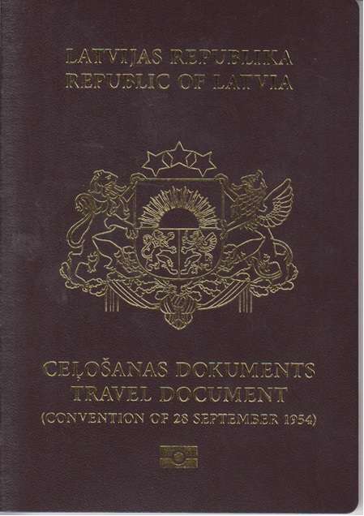
1.attēls

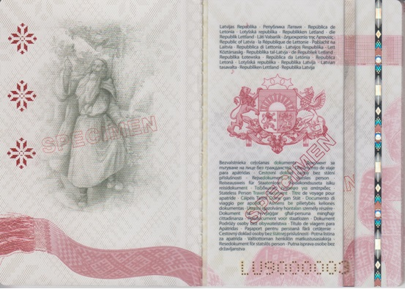
2.a un 2.b attēls

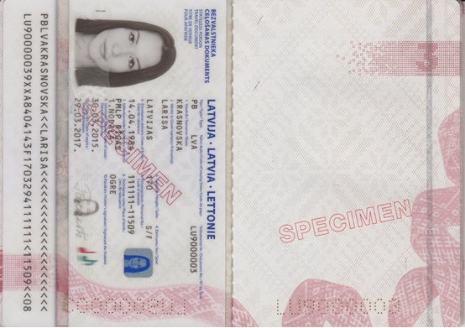
3.a un 3.b attēls

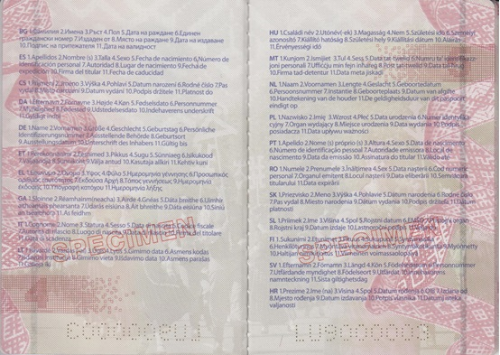
4.a un 4.b attēls

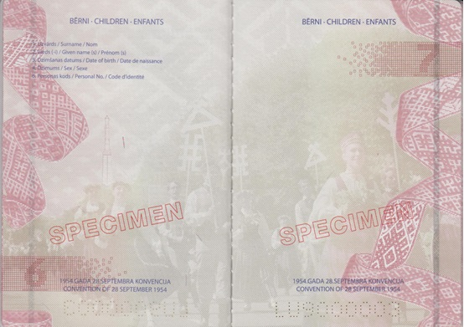
5.a un 5.b attēls

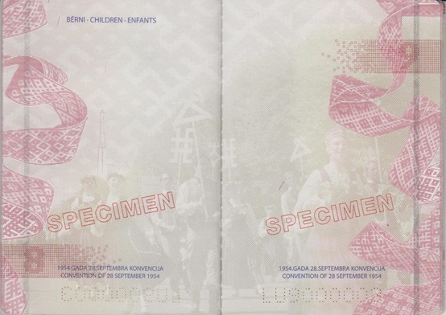
6.a un 6.b attēls

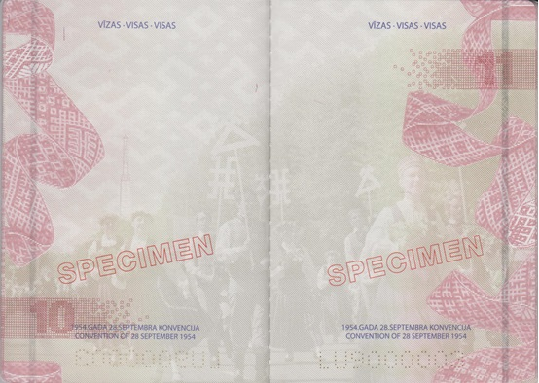
7.a un 7.b attēls

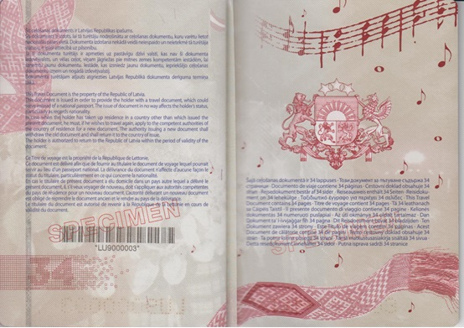
8.a un 8.b attēls

Iekšlietu ministrs R.Kozlovskis”

  - Izteikt 5.pielikumu šādā redakcijā:

5.pielikums
Ministru kabineta
2012.gada 21.februāra
noteikumiem Nr.134

Bēgļa ceļošanas dokumenta paraugs

I. Pases vāks (1.vāks) (1.attēls)
Krāsa: zila
LATVIJAS REPUBLIKA
REPUBLIC OF LATVIA
Valsts simbolika: lielais valsts ģerbonis zelta krāsā
CEĻOŠANAS DOKUMENTS
TRAVEL DOCUMENT
(Convention of 28 July 1951)
Mikroshēmas simbols (saskaņā ar ICAO)

II. Pases pirmā vāka iekšpuse (2.vāks) (2.a attēls)

III. 1.lappuse (2.b attēls)

Latvijas Republika
Република Латвия
República de Letonia
Lotyšská republika
Republikken Letland
die Republik Lettland
Läti Vabariik
Δημοκρατία της Λετονίας
Republic of Latvia
la République de Lettonie
Poblacht na Laitvia
Repubblica di Lettonia
Latvijos Respublika
Lett Köztársaság
Repubblika tal-Latvja
de Republiek Letland
Republika Łotewska
República da Letónia
Republica Letonă
Lotyšská republika
Republika Latvija
Latvian tasavalta
Republiken Lettland
Republika Latvija

Bēgļa ceļošanas dokuments
Документ за пътуване на бежанец
Documento de viaje para refugiados
Cestovní doklad pro uprchíka
Rejsedokument for flygtning
Reiseausweis für Flüchtlinge
Pagulase reisidokument
Ταξιδιωτικό έγγραφο για πρόσφυγες
Refugee Travel Document
Titre de voyage pour réfugié
Cáipéis Taistil Dídeanaí
Documento di viaggio per rifugiati
Pabėgėlio kelionės dokumentas
Menekültek úti okmánya
Dokument ta' l-ivvjaġġar għal-refuġjat
Reisdocument voor vluchtelingen
Dokument uchodźcy
Título de viagem para Refugiados
Document de călătorie pentru refugiaţi
Cestovný doklad utecenca
Potna listina za begunca
Pakolaisen matkustusasiakirja
Resedokument för flykting
Izbjeglička putna isprava

IV. 2.lappuse (3.a attēls)

Datu lapa – informācijas lauku nosaukumi latviešu, angļu, franču valodā, indekss pie informācijas lauka – zināšanai un atbilstošā tulkojuma atrašana

BĒGĻA CEĻOŠANAS DOKUMENTS / REFUGEE TRAVEL DOCUMENT / TITRE DE VOYAGE POUR REFUGIE
LATVIJA / LATVIA / LETTONIE

Tips / Type / Type
PP
Valsts kods / Code of Issuing State / Code du pays
LVA
Dokumenta Nr. / Document No. / Nº du Titre
Divi burti un septiņi cipari

1. Uzvārds / Surname / Nom
2. Vārds (-i) / Given name (s) / Prénom (s)
3. Pilsonība / Nationality / Nationalité
4. Augums / Height / Taille
5. Dzimums / Sex / Sexe
6. Dzimšanas datums / Date of birth / Date de naissance
7. Personas kods / Personal No. / Code d’identité
8. Izdevējiestāde / Authority / Autorité
9. Dzimšanas vieta / Place of birth / Lieu de naissance
10. Izdošanas datums / Date of issue / Date de délivrance
11. Paraksts / Holder’s signature / Signature du titulaire
12. Derīga līdz / Date of expiry / Date d’expiration

V. 3.lappuse (3.b attēls)

Dokumenta turētāja personvārda oriģinālforma latīņalfabētiskajā transliterācijā ir/
The original form of the name of the holder of this document transliterated in Latin alphabet is/
La forme originale du nom du titulaire de ce titre en translittération à l’alphabet latin est/
PERSONVĀRDS

Dokumenta turētāja personvārda vai dzimtas uzvārda vēsturiskā forma ir/
The historical form of the given name or the family name of the holder of this document is/
La forme historique du prénom ou du nom de famille du titulaire de ce titre est/
PERSONVĀRDS
Informāciju par personvārdu pēc personas vēlēšanas iekļauj personalizācijas procesā

Šis ceļošanas dokuments ir derīgs visās valstīs, izņemot / This Travel Document is valid for all countries except / Ce titre de voyage est valable pour tous pays excepté:
VALSTS NOSAUKUMS

Dokuments, uz kura pamata izdots šis dokuments / Document on the basis of which the present document is issued / Document sur la base duquel ou desquels le présent titre est délivré:
DOKUMENTA NOSAUKUMS, NUMURS UN DATUMS

VI. 4. un 5.lappuse (4.a un 4.b attēls)
Datu lapas informācijas lauku nosaukumi Eiropas Savienības valstu valodās

BG
1.Фамилия 2.Имена 3.Гражданство 4.Ръст 5.Пол 6.Дата на раждане 7.Единен граждански номер 8.Издаден от 9.Място на раждане 10.Дата на издаване 11.Подпис на притежателя 12.Дата на валидност

ES
1.Apellidos 2.Nombre(s) 3.Nacionalidad 4.Talla 5.Sexo 6.Fecha de nacimiento 7.Número de identificación personal 8.Autoridad 9.Lugar de nacimiento 10.Fecha de expedición 11.Firma del titular 12.Fecha de caducidad

CS
1.Přijmení 2.Jméno 3.Státní občanství 4.Výška 5.Pohlaví 6.Datum narození 7.Rodné číslo 8.Pas vydal 9.Místo narození 10.Datum vydání 11.Podpis držitele 12.Platnost do

DA
1.Efternavn 2.Fornavne 3.Nationalitet 4.Højde 5.Køn 6.Fødselsdato 7.Personnummer 8.Myndighed 9.Fødested 10.Udstedelsesdato 11.Indehaverens underskrift 12.Gyldigt indtil

DE
1.Name 2.Vornamen 3.Staatsangehörigkeit 4.Größe 5.Geschlecht 6.Geburtstag 7.Persönliche Identifizierungsnummer 8.Ausstellende Behörde 9.Geburtsort 10.Ausstellungsdatum 11.Unterschrift der Inhaberin 12.Gültig bis
ET
1.Perekonnanimi 2.Eesnimed 3.Kodakondsus 4.Pikkus 5.Sugu 6.Sünniaeg 7.Isikukood 8.Väljaandja 9.Sünnikoht 10.Välja antud 11.Kasutaja allkiri 12.Kehtiv kuni

EL
1.Επώνυμο 2.‘Ονομα 3.Ιϑαγένεια 4.Υψος 5.Φύλο 6.Ημερομηνία γέννησης 7.Προσωπικός αριθμός ταυτότητας 8.Εκδούσα Αρχή 9.Τόπος γεννήσεως 10.Ημερομηνία έκδοσης 11.Υπογραφή κατόχου 12.Ημερομηνία λήξης
GA
1.Sloinne 2.Réamhainm(neacha) 3.Náisiúntacht 4.Airde 5.Gnéas 6.Dáta breithe 7.Uimhir aitheantais phearsanta 8.Údarás eisiúna 9.Áit bhreithe 10.Dáta eisiúna 11.Síniú an tsealbhóra 12.As feidhm
IT
1.Cognome 2.Nome 3.Cittadinanza 4.Statura 5.Sesso 6.Data di nascita 7.Codice fiscale 8.Autorità di rilascio 9.Luogo di nascita 10.Data di rilascio 11.Firma del titolare 12.Data di scadenza

LT
1.Pavardé 2.Vardas(-ai) 3.Pilietybé 4.Ūgis 5.Lytis 6.Gimimo data 7.Asmens kodas 8.Išdavusi institucija 9.Gimimo vieta 10.Išdavimo data 11.Asmens parašas 12.Galioja iki

HU
1.Családi név 2.Utónév(-ek) 3.Állampolgárság 4.Magasság 5.Nem 6.Születési idö 7.Személyi azonositó 8.Kiállító hatóság 9.Születési hely 10.Kiállítási dátum 11.Aláírás 12.Érvényességi idő

MT
1.Kunjom 2.Ismijiet 3.Ċittadinanza 4.Tul 5.Sess 6.Data tat-twelid 7.Numru ta' identifikazzjoni personali 8.Uffiċċju min fejn inħareġ 9.Post tat-twelid 10.Data tal-ħruġ 11.Firma tad-detentur 12.Data meta jiskadi
NL
1.Naam 2.Voornamen 3.Nationaliteit 4.Lengte 5.Geslacht 6.Geboortedatum 7.Persoonsnummer 8.Instantie 9.Geboorteplaats 10.Datum van afgifte 11.Handtekening van de houder 12.De geldigheidsduur van dit paspoort eindigt op

PL
1.Nazwisko 2.Imię 3.Obywatelstwo 4.Wzrost 5.Płeć 6.Data urodzenia 7.Numer identyfikacyjny 8.Organ wydający 9.Miejsce urodzenia 10.Data wydania 11.Podpis posiadacza 12.Data upływu ważności

PT
1.Apelido 2. Nome(s) próprio (s) 3.Nacionalidade 4.Altura 5.Sexo 6.Data de nascimento 7.Número de identificação pessoal 8.Autoridade emissora 9.Local de nascimento 10.Data da emissão 11.Assinatura do titular 12.Válido até

RO
1.Numele 2.Prenumele 3.Naţionalitatea 4.Înălţimea 5.Sex 6.Data naşterii 7.Cod numeric personal 8.Organul emitent 9.Locul naşterii 10.Data eliberării 11.Semnătura titularului 12.Data expirării

SK
1.Priezvisko 2.Meno 3.Štátna príslušnosť 4.Výška 5.Pohlavie 6.Dátum narodenia 7.Rodné čislo 8.Pas vydal 9.Miesto narodenia 10.Dátum vydania 11.Podpis držitel’a 12.Dátum platnosti
SL
1.Priimek 2.Ime 3.Državljanstvo 4.Višina 5.Spol 6.Rojstni datum 7.EMŠO 8.Pristojni organ 9.Rojstni kraj 10.Datum izdaje 11. Lastnoročni podpis 12.Velja do
FI
1.Sukunimi 2.Etunimet 3.Kansalaisuus 4.Pituus 5.Sukupuoli 6.Syntymäaika 7.Henkilötunnus 8.Myöntävä viranomainen 9.Syntymäkotikunta 10.Myönnetty 11.Haltijan nimikirjoitus 12.Viimeinen voimassaolopäivä
SV
1.Efternamn 2.Förnamn 3.Nationalitet 4.Längd 5.Kön 6.Födelsedatum 7.Personnummer 8.Utfärdande myndighet 9.Födelseort 10.Utfärdat 11.Innehavarens namnteckning 12.Sista giltighetsdag

HR
1.Prezime 2.Ime(na) 3.Nacionalnost 4.Visina 5.Spol 6.Datum rođenja 7.OIB 8.Izdana od 9.Mjesto rođenja 10.Datum izdavanja 11.Potpis vlasnika 12.Datumj isteka valjanosti

VII. 6., 7. un 8.lappuse (5.a, 5.b un 6.a attēls)
Lappuses paredzētas ierakstiem par personas bērnu

BĒRNI/CHILDREN/ENFANTS
1. Uzvārds / Surname / Nom
2. Vārds (-i) / Given name (s) / Prénom (s)
6. Dzimšanas datums / Date of birth / Date de naissance
5. Dzimums / Sex / Sexe
7. Personas kods / Personal No. / Code d’identité

Lappusess apakšpusē
1951.GADA 28.JŪLIJA KONVENCIJA
CONVENTION OF 28 JULY 1951

VIII. 9.lappuse (6.b attēls)

Lappuses apakšpusē
1951.GADA 28.JŪLIJA KONVENCIJA
CONVENTION OF 28 JULY 1951

IX. 10. un nākamās lapas līdz 33.lappusei (7.a un 7.b attēls)
Lappuses paredzētas vīzām
VĪZAS /VISAS /VISAS

Lappuses apakšpusē
1951.GADA 28.JŪLIJA KONVENCIJA
CONVENTION OF 28 JULY 1951

X. 34.lappuse (8.a attēls)

Šis ceļošanas dokuments ir Latvijas Republikas īpašums.
Dokuments tā turētājam izdots vienīgi ceļošanai; dokuments var aizstāt arī pilsonības valsts pasi, bet tas nekādā veidā neietekmē dokumenta turētāja pilsonību.
Ja dokumenta turētājs apmetas uz dzīvi valstī, kas nav izdevusi šo dokumentu, un vēlas ceļot atkārtoti, viņam šīs valsts attiecīgajās iestādēs jāsaņem jauns ceļošanas dokuments. (Jaunā dokumenta izdevējiestāde iepriekšējo ceļošanas dokumentu nodod atpakaļ izdevējiestādei iepriekšējā valstī – dzīvesvietā.)
Dokumenta turētājam atļauts atgriezties Latvijas Republikā dokumenta derīguma termiņa laikā.

This Travel Document is the property of the Republic of Latvia.
This document is issued solely with a view to providing the holder with a travel document which can serve in lieu of a national passport. It is without prejudice to and in no way affects the holder’s nationality.
Should the holder take up residence in a country other than that which issued the present document, he must, if he wishes to travel again, apply to the competent authorities of his country of residence for a new document. (The old travel document shall be withdrawn by the authority issuing the new document and returned to the authority which issued it.)
The holder is authorized to return to the Republic of Latvia within the period of validity of the document.

Ce Titre de voyage est la propriéte de la République de Lettonie.
Ce titre est délivre uniquement en vue de fournir au titulaire un document de voyage pouvant tenir lieu de passeport national. Il ne préjuge pas de la nationalité du titulaire et est sans effet sur celle-ci.
En cas d’établissement dans un autre pays que celui ou le présent titre a été délivré, le titulaire doit, s’il veut se déplacer à nouveau, faire la demande d’un nouveau titre aux autorités compétentes du pays de sa résidence. (Lancien titre de voyage sera remis à l’autorité qui délivre le nouveau titre pour être renvoyé à l’autorité qui l’a délivré.)
Le titulaire du document est autorisé de revenir à la République de la Lettonie en cours de validité du document.
Le titulaire du document est autorisé de revenir à la République de la Lettonie en cours de validité du document.

XI. 2.vāka iekšpuse (3.vāks) (8.b attēls)

Šajā ceļošanas dokumentā ir 34 lappuses
Този документ за пътуване съдържа 34 страници
Documento de viaje contiene 34 páginas
Cestovní doklad obsahuje 34 stran
Rejsedokument består af 34 sider
Reiseausweis enthält 34 Seiten
Reisidokument on 34 lehekülge
Ταξιδιωτικό έγγραφο για περιέχει 34 σελίδες
This Travel Document contains 34 pages
Titre de voyage contient 34 pages
Tá 34 leathanach sa Cáipéis Taistil
Il presente documento di viaggio contiene 34 pagine
Kelionės dokumentas 34 numeruoti puslapiai
Az úti okmánya 34 oldalt tartalmaz
Dan Dokument ta' l-ivvjaġġar fih 34 paġna
Dit Reisdocument bevat 34 bladzijden
Ten Dokument zawiera 34 strony
Este Título de viagem contém 34 páginas
Acest Document de călătorie conţine 34 de pagini
Tento cestovný doklad obsahuje 34 strán
Ta potna listina obsega 34 strani
Tämä matkustusasiakirja sisältää 34 sivua
Detta resedokument innehåller 34 sidor
Putna isprava sadrži 34 stranice
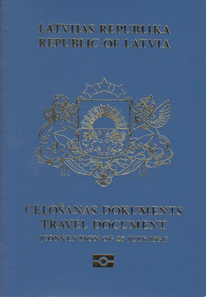
1.attēls

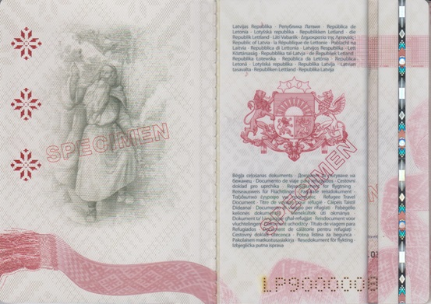
2.a un 2.b attēls

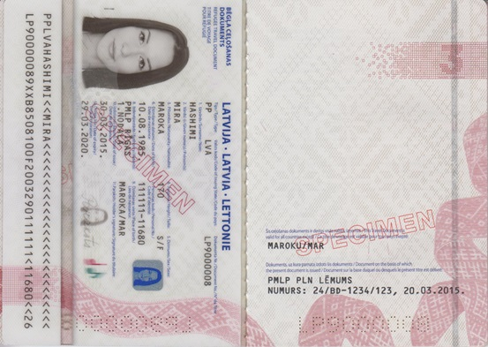
3.a un 3.b attēls

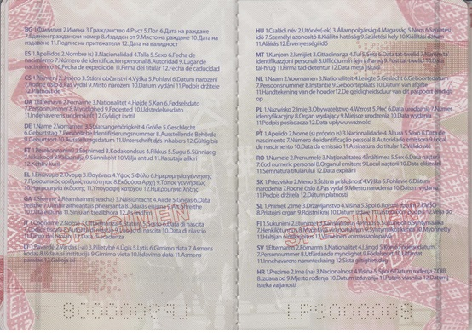
4.a un 4.b attēls

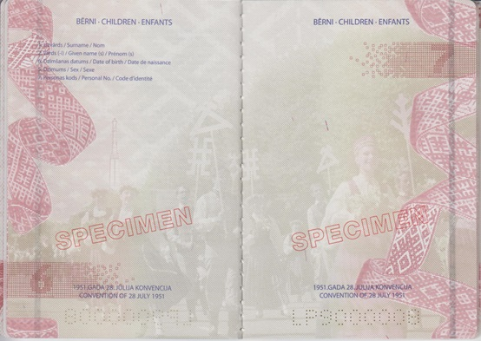
5.a un 5.b attēls

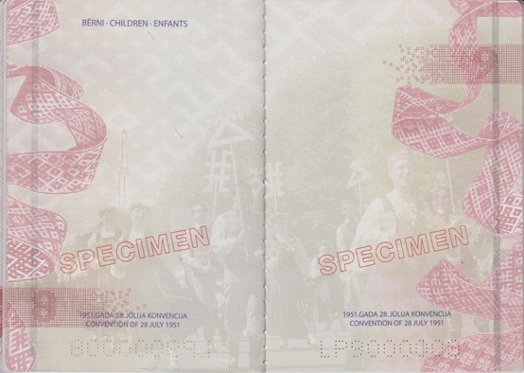
6.a un 6.b attēls

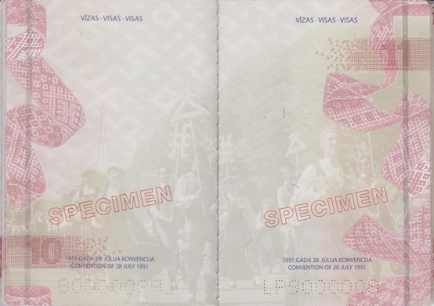
7.a un 7.b attēls

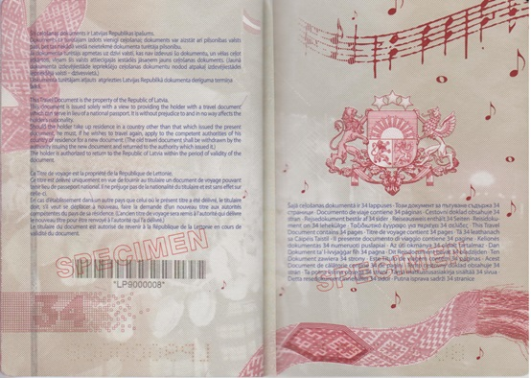
8.a un 8.b attēls

Iekšlietu ministrs R.Kozlovskis”

  - Izteikt 6.pielikumu šādā redakcijā:

„6.pielikums
Ministru kabineta
2012.gada 21.februāra
noteikumiem Nr.134

Personas, kurai piešķirts alternatīvais statuss,
ceļošanas dokumenta paraugs

I. Pases vāks (1.vāks) (1.attēls)
Krāsa: zila
LATVIJAS REPUBLIKA
REPUBLIC OF LATVIA
Valsts simbolika: lielais valsts ģerbonis zelta krāsā
CEĻOŠANAS DOKUMENTS
TRAVEL DOCUMENT
Mikroshēmas simbols (saskaņā ar ICAO)

II. Pases pirmā vāka iekšpuse (2.vāks) (2.a attēls)

III. 1.lappuse (2.b attēls)

Latvijas Republika
Република Латвия
República de Letonia
Lotyšská republika
Republikken Letland
die Republik Lettland
Läti Vabariik
Δημοκρατία της Λετονίας
Republic of Latvia
la République de Lettonie
Poblacht na Laitvia
Repubblica di Lettonia
Latvijos Respublika
Lett Köztársaság
Repubblika tal-Latvja
de Republiek Letland
Republika Łotewska
República da Letónia
Republica Letonă
Lotyšská republika
Republika Latvija
Latvian tasavalta
Republiken Lettland
Republika Latvija

Ceļošanas dokuments
Документ за пътуване
Documento de viaje
Cestovní doklad
Rejsedokument
Reiseausweis
Reisidokument
Ταξιδιωτικό έγγραφο
Travel Document
Titre de voyage
Cáipéis Taistil
Documento di viaggio
Kelionės dokumentas
Utazási igazolvány hontalan személy részére
Dokument ta' l-ivvjaġġar
Reisdocument
Dokument Podróży
Título de viagem
Document de călătorie
Cestovný doklad
Potna listina
Matkustusasiakirja
Resedokument
Putna isprava

IV. 2.lappuse (3.a attēls)

Datu lapa – informācijas lauku nosaukumi latviešu, angļu, franču valodā, indekss pie informācijas lauka – zināšanai un atbilstošā tulkojuma atrašanai

CEĻOŠANAS DOKUMENTS (ALTERNATĪVAIS STATUSS) / TRAVEL DOCUMENT (SUBSIDIARY PROTECTION STATUS) / TITRE DE VOYAGE (LE STATUT DE PROTECTION SUBSIDIAIRE)
LATVIJA / LATVIA / LETTONIE

Tips / Type / Type
PA
Valsts kods / Code of Issuing State / Code du pays
LVA
Dokumenta Nr./ Document No./ Nº du Titre
Divu burti un septiņi cipari

1. Uzvārds / Surname / Nom
2. Vārds (-i) / Given name (s) / Prénom (s)
3. Pilsonība / Nationality / Nationalité
4. Augums / Height / Taille
5. Dzimums / Sex / Sexe
6. Dzimšanas datums / Date of birth / Date de naissance
7. Personas kods / Personal No. / Code d’identité
8. Izdevējiestāde / Authority / Autorité
9. Dzimšanas vieta / Place of birth / Lieu de naissance
10. Izdošanas datums / Date of issue / Date de délivrance
11. Paraksts / Holder’s signature / Signature du titulaire
12. Derīga līdz / Date of expiry / Date d’expiration

V. 3.lappuse (3.b attēls)

Dokumenta turētāja personvārda oriģinālforma latīņalfabētiskajā transliterācijā ir/
The original form of the name of the holder of this document transliterated in Latin alphabet is/
La forme originale du nom du titulaire de ce titre en translittération à l’alphabet latin est/
PERSONVĀRDS

Dokumenta turētāja personvārda vai dzimtas uzvārda vēsturiskā forma ir/
The historical form of the given name or the family name of the holder of this document is/
La forme historique du prénom ou du nom de famille du titulaire de ce titre est/
PERSONVĀRDS

Ierakstus par personvārdu pēc personas vēlēšanās iekļauj personalizācijas procesā

Dokuments, uz kura pamata izdots šis dokuments/ Document on the basis of which the present document is issued/ Document sur la base duquel ou desquels le présent titre est délivré:
DOKUMENTA NOSAUKUMS, NUMURS UN DATUMS

VI. 4. un 5.lappuse (4.a un 4.b attēls)
Datu lapas informācijas lauku nosaukumu indeksi un tulkojumi visās Eiropas Savienības valstu valodās

BG
1.Фамилия 2.Имена 3.Гражданство 4.Ръст 5.Пол 6.Дата на раждане 7.Единен граждански номер 8.Издаден от 9.Място на раждане 10.Дата на издаване 11.Подпис на притежателя 12.Дата на валидност

ES
1.Apellidos 2.Nombre(s) 3.Nacionalidad 4.Talla 5.Sexo 6.Fecha de nacimiento 7.Número de identificación personal 8.Autoridad 9.Lugar de nacimiento 10.Fecha de expedición 11.Firma del titular 12.Fecha de caducidad

CS
1.Přijmení 2.Jméno 3.Státní občanství 4.Výška 5.Pohlaví 6.Datum narození 7.Rodné číslo 8.Pas vydal 9.Místo narození 10.Datum vydání 11.Podpis držitele 12.Platnost do

DA
1.Efternavn 2.Fornavne 3.Nationalitet 4.Højde 5.Køn 6.Fødselsdato 7.Personnummer 8.Myndighed 9.Fødested 10.Udstedelsesdato 11.Indehaverens underskrift 12.Gyldigt indtil

DE
1.Name 2.Vornamen 3.Staatsangehörigkeit 4.Größe 5.Geschlecht 6.Geburtstag 7.Persönliche Identifizierungsnummer 8.Ausstellende Behörde 9.Geburtsort 10.Ausstellungsdatum 11.Unterschrift der Inhaberin 12.Gültig bis
ET
1.Perekonnanimi 2.Eesnimed 3.Kodakondsus 4.Pikkus 5.Sugu 6.Sünniaeg 7.Isikukood 8.Väljaandja 9.Sünnikoht 10.Välja antud 11.Kasutaja allkiri 12.Kehtiv kuni

EL
1.Επώνυμο 2.‘Ονομα 3.Ιϑαγένεια 4.Υψος 5.Φύλο 6.Ημερομηνία γέννησης 7. Προσωπικός αριθμός ταυτότητας 8.Εκδούσα Αρχή 9.Τόπος γεννήσεως 10.Ημερομηνία έκδοσης 11.Υπογραφή κατόχου 12.Ημερομηνία λήξης
GA
1.Sloinne 2.Réamhainm(neacha) 3.Náisiúntacht 4.Airde 5.Gnéas 6.Dáta breithe 7.Uimhir aitheantais phearsanta 8.Údarás eisiúna 9.Áit bhreithe 10.Dáta eisiúna 11.Síniú an tsealbhóra 12.As feidhm
IT
1.Cognome 2.Nome 3.Cittadinanza 4.Statura 5.Sesso 6.Data di nascita 7.Codice fiscale 8.Autorità di rilascio 9.Luogo di nascita 10.Data di rilascio 11.Firma del titolare 12.Data di scadenza

LT
1.Pavardé 2.Vardas(-ai) 3.Pilietybé 4.Ūgis 5.Lytis 6.Gimimo data 7.Asmens kodas 8.Išdavusi institucija 9.Gimimo vieta 10.Išdavimo data 11.Asmens parašas 12.Galioja iki

HU
1.Családi név 2.Utónév(-ek) 3.Állampolgárság 4.Magasság 5.Nem 6.Születési idö 7.Személyi azonosító 8.Kiállító hatóság 9.Születési hely 10.Kiállítási dátum 11.Aláírás 12.Érvényességi idő

MT
1.Kunjom 2.Ismijiet 3.Ċittadinanza 4.Tul 5.Sess 6.Data tat-twelid 7.Numru ta' identifikazzjoni personali 8.Uffiċċju min fejn inħareġ 9.Post tat-twelid 10.Data tal-ħruġ 11.Firma tad-detentur 12.Data meta jiskadi
NL
1.Naam 2.Voornamen 3.Nationaliteit 4.Lengte 5.Geslacht 6.Geboortedatum 7.Persoonsnummer 8.Instantie 9.Geboorteplaats 10.Datum van afgifte 11.Handtekening van de houder 12.De geldigheidsduur van dit paspoort eindigt op

PL
1.Nazwisko 2.Imię 3.Obywatelstwo 4.Wzrost 5. Płeć 6.Data urodzenia 7.Numer identyfikacyjny 8.Organ wydający 9.Miejsce urodzenia 10.Data wydania 11.Podpis posiadacza 12. Data upływu ważności

PT
1.Apelido 2. Nome(s) próprio (s) 3.Nacionalidade 4.Altura 5.Sexo 6.Data de nascimento 7.Número de identificação pessoal 8.Autoridade emissora 9.Local de nascimento 10.Data da emissão 11.Assinatura do titular 12.Válido até

RO
1.Numele 2.Prenumele 3.Naţionalitatea 4.Înălţimea 5.Sex 6.Data naşterii 7.Cod numeric personal 8.Organul emitent 9.Locul naşterii 10.Data eliberării 11.Semnătura titularului 12.Data expirării

SK
1.Priezvisko 2.Meno 3.Štátna príslušnosť 4.Výška 5.Pohlavie 6.Dátum narodenia 7.Rodné čislo 8.Pas vydal 9.Miesto narodenia 10.Dátum vydania 11.Podpis držitel’a 12.Dátum platnosti
SL
1.Priimek 2.Ime 3.Državljanstvo 4.Višina 5.Spol 6.Rojstni datum 7.EMŠO 8.Pristojni organ 9.Rojstni kraj 10.Datum izdaje 11. Lastnoročni podpis 12.Velja do
FI
1.Sukunimi 2.Etunimet 3.Kansalaisuus 4.Pituus 5.Sukupuoli 6.Syntymäaika 7.Henkilötunnus 8.Myöntävä viranomainen 9.Syntymäkotikunta 10.Myönnetty 11.Haltijan nimikirjoitus 12.Viimeinen voimassaolopäivä
SV
1.Efternamn 2.Förnamn 3.Nationalitet 4.Längd 5.Kön 6.Födelsedatum 7.Personnummer 8.Utfärdande myndighet 9.Födelseort 10.Utfärdat 11.Innehavarens namnteckning 12.Sista giltighetsdag

HR
1.Prezime 2.Ime(na) 3.Nacionalnost 4.Visina 5.Spol 6.Datum rođenja 7.OIB 8.Izdana od 9.Mjesto rođenja 10.Datum izdavanja 11.Potpis vlasnika 12.Datumj isteka valjanosti

VII. 6., 7. un 8.lappuse (5.a, 5.b un 6.a attēls)

Lappuses paredzētas ierakstiem par personas bērniem

BĒRNI /CHILDREN /ENFANTS

1. Uzvārds / Surname / Nom
2. Vārds (-i) / Given name (s) / Prénom (s)
6. Dzimšanas datums / Date of birth / Date de naissance
5. Dzimums / Sex / Sexe
7. Personas kods / Personal No. / Code d’identité

VIII. 9.lappuse tukša (6.b attēls)

IX. 10.lappuse un nākamās lapas līdz 33.lappusei (7.a un 7.b attēls)

Lappuses paredzētas vīzām

VĪZAS/VISAS/VISAS

X. 34.lappuse (8.a attēls)

Šis ceļošanas dokuments ir Latvijas Republikas īpašums.
Dokumenta turētājam atļauts atgriezties Latvijas Republikā dokumenta derīguma termiņa laikā.

This Travel Document is the property of the Republic of Latvia.
The holder is authorized to return to the Republic of Latvia within the period of validity of the document.

Ce Titre de voyage est la propriéte de la République de Lettonie.
Le titulaire du document est autorisé de revenir à la République de la Lettonie en cours de validité du document.

XI. 2.vāka iekšpuse (3.vāks) (8.b attēls)

Šajā ceļošanas dokumentā ir 34 lappuses
Този документ за пътуване съдържа 34 страници
Documento de viaje contiene 34 páginas
Cestovní doklad obsahuje 34 stran
Rejsedokument består af 34 sider
Reiseausweis enthält 34 Seiten
Reisidokument on 34 lehekülge
Ταξιδιωτικό έγγραφο για περιέχει 34 σελίδες
This Travel Document contains 34 pages
Titre de voyage contient 34 pages
Tá 34 leathanach sa Cáipéis Taistil
Il presente documento di viaggio contiene 34 pagine
Kelionės dokumentas 34 numeruoti puslapiai
Az úti okmánya 34 oldalt tartalmaz
Dan Dokument ta' l-ivvjaġġar fih 34 paġna
Dit Reisdocument bevat 34 bladzijden
Ten Dokument zawiera 34 strony
Este Título de viagem contém 34 páginas
Acest Document de călătorie conţine 34 de pagini
Tento cestovný doklad obsahuje 34 strán
Ta potna listina obsega 34 strani
Tämä matkustusasiakirja sisältää 34 sivua
Detta resedokument innehåller 34 sidor
Putna isprava sadrži 34 stranice

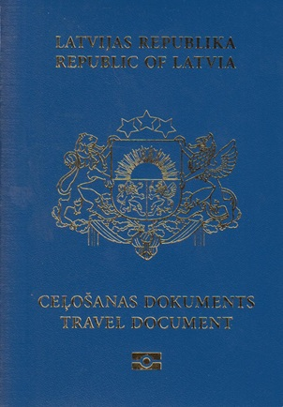
1.attēls

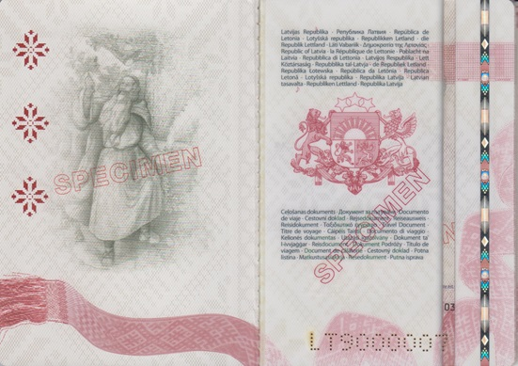
2.a un 2.b attēls

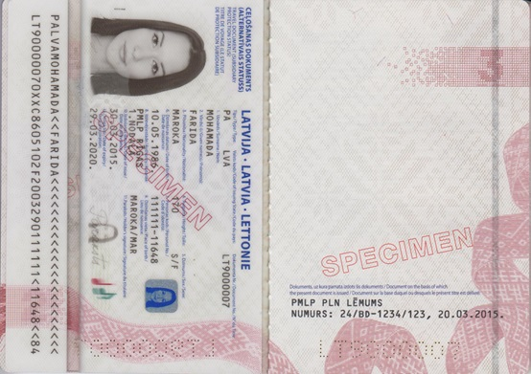
3.a un 3.b attēls

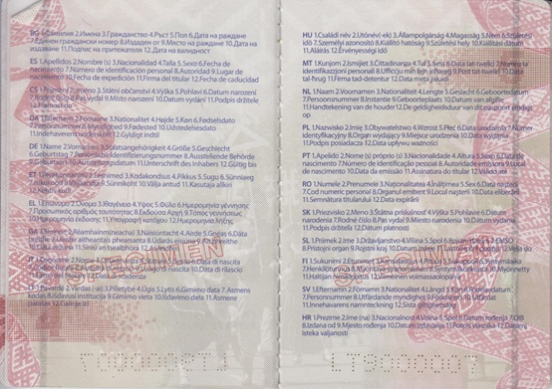
4.a un 4.b attēls

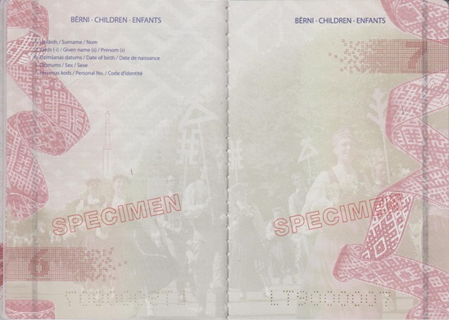
5.a un 5.b attēls

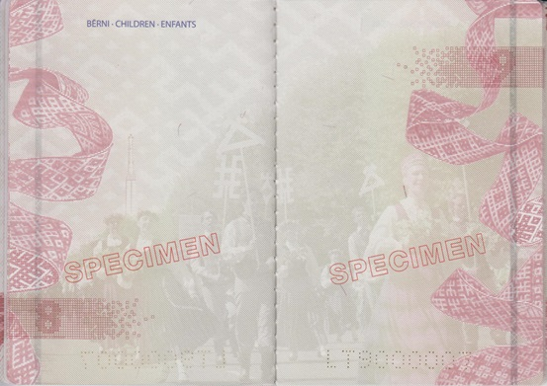
6.a un 6.b attēls

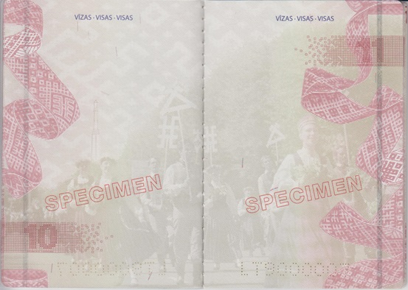
7.a un 7.b attēls

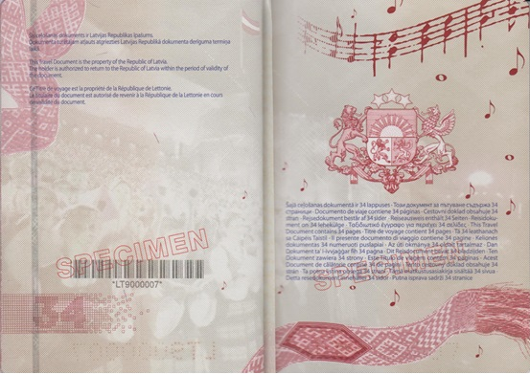
8.a un 8.b attēls

Iekšlietu ministrs R.Kozlovskis”

  - Svītrot 12.pielikumu.

- Noteikumi piemērojami ar 2015.gada 12.maiju.

Ministru prezidente L.Straujuma

Iekšlietu ministrs R.Kozlovskis

Iesniedzējs:
Iekšlietu ministrs R.Kozlovskis
Vizē: Valsts sekretāre I.Pētersone-Godmane

07.05.2015
6850
Dzintra Peneze, tālr. 67219521
dzintra.peneze@pmlp.gov.lv

